

Opdracht 1: Naam
Je zou de naam op de naamplaat kunnen zetten. Je mag ook je eigen naamplaat maken natuurlijk.

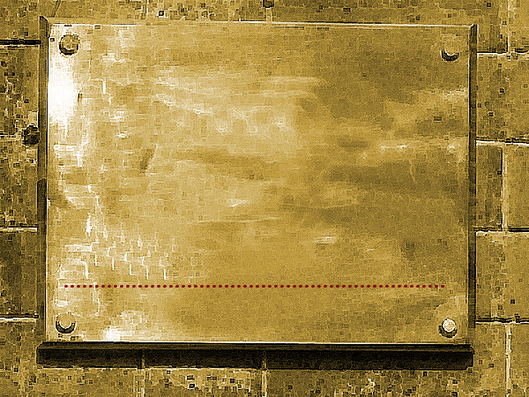

Opdracht 2: Bijzonder

Opdracht 3: Plek in Google Earth
De placemark sla je op de computer. Geef hier aan waarom je deze plek hebt gekozen.

